深刻领悟“两个确立”的决定性意义（认真学习宣传贯彻党的二十大精神）

李君如 [人民日报理论](javascript:void(0);)

**人民日报理论**

微信号 rmrbllb

功能介绍 增强理论思维，把握事物本质。

2023-02-07[原文](https://mp.weixin.qq.com/s?__biz=MzA5NTMzMDgzMA==&mid=2735290659&idx=1&sn=ae90135aead7aaaf8cc36224fc9eced1&chksm=b6bd6e4281cae75448a54c7976979981b8882e37eff56b2bd3212995897d543e63e1269609ef&scene=27#wechat_redirect&cpage=120) 发表于

收录于合集

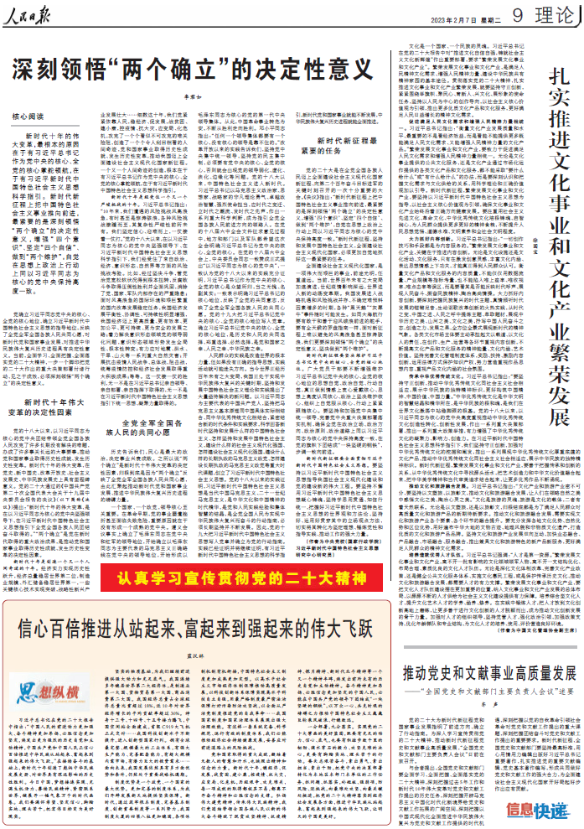

**核心阅读**

　　新时代十年的伟大变革，最根本的原因在于有习近平总书记作为党中央的核心、全党的核心掌舵领航，在于有习近平新时代中国特色社会主义思想科学指引。新时代新征程上把中国特色社会主义事业推向前进，最紧要的是深刻领悟“两个确立”的决定性意义，增强“四个意识”、坚定“四个自信”、做到“两个维护”，自觉在思想上政治上行动上同以习近平同志为核心的党中央保持高度一致。

党确立习近平同志党中央的核心、全党的核心地位，确立习近平新时代中国特色社会主义思想的指导地位，反映了全党全军全国各族人民共同心愿，对新时代党和国家事业发展、对推进中华民族伟大复兴历史进程具有决定性意义。当前，全面学习、全面把握、全面落实党的二十大精神，一步一个脚印把党的二十大作出的重大决策部署付诸行动、见之于成效，必须深刻领悟“两个确立”的决定性意义。

**新时代十年伟大变革的决定性因素**

　　党的十八大以来，以习近平同志为核心的党中央团结带领全党全国各族人民攻克了许多长期没有解决的难题，办成了许多事关长远的大事要事，推动党和国家事业取得历史性成就、发生历史性变革。新时代十年的伟大变革，在党史、新中国史、改革开放史、社会主义发展史、中华民族发展史上具有里程碑意义。党的二十大通过的《中国共产党第二十次全国代表大会关于十九届中央委员会报告的决议》（以下简称《决议》）提出：“新时代十年的伟大变革，是在以习近平同志为核心的党中央坚强领导下、在习近平新时代中国特色社会主义思想指引下全党全国各族人民团结奋斗取得的。”“两个确立”是党在新时代取得的重大政治成果，是推动党和国家事业取得历史性成就、发生历史性变革的决定性因素。

**新时代十年是创造一个又一个人间奇迹的十年。**经济实力实现历史性跃升，经济总量稳居世界第二位，制造业规模、外汇储备稳居世界第一，一些关键核心技术实现突破，战略性新兴产业发展壮大……细数这十年，我们党紧紧依靠人民，稳经济、促发展，战贫困、建小康，控疫情、抗大灾，应变局、化危机，攻克了一个个看似不可攻克的难关险阻，创造了一个个令人刮目相看的人间奇迹，党和国家事业取得历史性成就、发生历史性变革，推动我国迈上全面建设社会主义现代化国家新征程。一个又一个人间奇迹的创造，根本在于有习近平总书记作为党中央的核心、全党的核心掌舵领航，在于有习近平新时代中国特色社会主义思想科学指引。

**新时代十年是经受住一个又一个严峻挑战的十年。**习近平总书记指出：“10年来，我们遭遇的风险挑战风高浪急，有时甚至是惊涛骇浪，各种风险挑战接踵而至，其复杂性严峻性前所未有。我们坚定信心、迎难而上，一仗接着一仗打。”党的十八大以来，在以习近平同志为核心的党中央坚强领导下、在习近平新时代中国特色社会主义思想科学指引下，我们经受住了来自政治、经济、意识形态、自然界等方面的风险挑战考验。比如，经过坚决斗争，管党治党宽松软状况得到根本扭转，反腐败斗争取得压倒性胜利并全面巩固，消除了党、国家、军队内部存在的严重隐患；面对风高浪急的国际环境和艰巨繁重的国内改革发展稳定任务，我国经济发展平衡性、协调性、可持续性明显增强，我国经济迈上更高质量、更有效率、更加公平、更可持续、更为安全的发展之路；着力解决意识形态领域党的领导弱化问题，意识形态领域形势发生全局性、根本性转变；有力应对地震、洪水、干旱、山火等一系列重大自然灾害；开展抗击疫情人民战争、总体战、阻击战，统筹疫情防控和经济社会发展取得重大积极成果；等等。这一仗接一仗的胜利，无一不是在习近平总书记亲自领导、亲自部署、亲自指挥下取得的，无一不是在习近平新时代中国特色社会主义思想指引下统一思想、凝聚力量取得的。

**全党全军全国各族人民的共同心愿**

　　历史告诉我们，民心是最大的政治，决定事业兴衰成败。之所以说“两个确立”是新时代十年伟大变革的决定性因素，归根到底是因为“两个确立”反映了全党全军全国各族人民共同心愿，由此汇聚起推动新时代党和国家事业发展、推进中华民族伟大复兴历史进程的磅礴力量。

　　一个国家、一个政党，领导核心至关重要。在革命早期，党的事业屡遭挫折甚至面临失败危险，重要原因就在于没有形成一个成熟的党中央。遵义会议事实上确立了毛泽东同志在党中央和红军的领导地位，开始确立以毛泽东同志为主要代表的马克思主义正确路线在党中央的领导地位，开始形成以毛泽东同志为核心的党的第一代中央领导集体。从此，中国革命事业转危为安，不断从胜利走向胜利。邓小平同志指出：“任何一个领导集体都要有一个核心，没有核心的领导是靠不住的。”改革开放以来的实践告诉我们，坚持党中央集中统一领导，坚持党的民主集中制，必须要有党中央的核心、全党的核心，否则就会出现党的领导弱化、虚化、淡化、边缘化等问题。党的十八大以来，中国特色社会主义进入新时代。习近平总书记以马克思主义政治家、思想家、战略家的非凡理论勇气、卓越政治智慧、强烈使命担当，应时代之变迁、立时代之潮流、发时代之先声，作出一系列重大科学判断，成为指引全党全国各族人民前进方向的领路人。在党的十八届六中全会文件征求意见过程中，地方和部门以及军队都希望这次全会明确习近平总书记为党中央的核心、全党的核心。在党的十八届六中全会上，中央委员会同志一致赞成正式提出“以习近平同志为核心的党中央”，一致认为党的十八大以来的实践充分证明，习近平总书记作为党中央的核心、全党的核心是众望所归，当之无愧、名副其实；一致表示明确习近平总书记的核心地位，反映了全党的共同意志，反映了全党全军全国各族人民的共同心愿。党的十九大把习近平总书记党中央的核心、全党的核心地位写入党章。确立习近平总书记党中央的核心、全党的核心地位，是历史和人民的共同选择、郑重选择、必然选择，是党和国家之幸、人民之幸、中华民族之幸。

　　人民群众的实践是改造世界的根本力量，但如果没有正确的指导思想，实践活动就可能迷失方向。当今世界正经历百年未有之大变局，我国正处于实现中华民族伟大复兴的关键时期，坚持和发展中国特色社会主义理论和实践提出了大量亟待解决的新问题。以习近平同志为主要代表的中国共产党人，坚持把马克思主义基本原理同中国具体实际相结合、同中华优秀传统文化相结合，紧密结合新的时代条件和实践要求，科学回答新时代坚持和发展什么样的中国特色社会主义、怎样坚持和发展中国特色社会主义，建设什么样的社会主义现代化强国、怎样建设社会主义现代化强国，建设什么样的长期执政的马克思主义政党、怎样建设长期执政的马克思主义政党等重大时代课题，创立了习近平新时代中国特色社会主义思想。党的十八大以来的实践证明，习近平新时代中国特色社会主义思想是当代中国马克思主义、二十一世纪马克思主义，是中华文化和中国精神的时代精华，是党和人民实践经验和集体智慧的结晶，是全党全国人民为实现中华民族伟大复兴而奋斗的行动指南，必须长期坚持并不断发展。因此，党的十九大把习近平新时代中国特色社会主义思想写入党章并确立为党的行动指南。实践已经证明并将继续证明，有习近平新时代中国特色社会主义思想的科学指引，新时代党和国家事业就能不断发展，中华民族伟大复兴历史进程就能全面推进。

**新时代新征程最紧要的任务**

　　党的二十大是在全党全国各族人民迈上全面建设社会主义现代化国家新征程、向第二个百年奋斗目标进军的关键时刻召开的一次十分重要的大会。《决议》指出：“新时代新征程上把中国特色社会主义事业推向前进，最紧要的是深刻领悟‘两个确立’的决定性意义，增强‘四个意识’、坚定‘四个自信’、做到‘两个维护’，自觉在思想上政治上行动上同以习近平同志为核心的党中央保持高度一致。”新时代新征程，坚持和发展中国特色社会主义，全面建设社会主义现代化国家，必须更加自觉地抓好这一最紧要的任务。

　　全面建设社会主义现代化国家，是一项伟大而艰巨的事业，前途光明，任重道远。当前，世界百年未有之大变局加速演进，世纪疫情影响深远，世界进入新的动荡变革期。我国发展进入战略机遇和风险挑战并存、不确定难预料因素增多的时期，各种“黑天鹅”“灰犀牛”事件随时可能发生。如同大海航行要有敢于和善于迎风破浪前进的舵手，要有全天候的罗盘指南一样，面对新征程上难以避免的风高浪急甚至惊涛骇浪，我们更要深刻领悟“两个确立”的决定性意义，坚决做到“两个维护”。

**新时代新征程要坚决维护习近平总书记党中央的核心、全党的核心地位。**广大党员干部要不断增强维护习近平总书记党中央的核心、全党的核心地位的思想自觉、政治自觉、行动自觉，真正做到情感上衷心爱戴核心、思想上高度认同核心、政治上坚决维护核心、组织上自觉服从核心、行动上紧紧跟随核心。要坚持和加强党中央集中统一领导，完善党中央重大决策部署落实机制，确保全党在政治立场、政治方向、政治原则、政治道路上同以习近平同志为核心的党中央保持高度一致，在党的旗帜下团结成“一块坚硬的钢铁”，步调一致向前进。

**新时代新征程要全面贯彻习近平新时代中国特色社会主义思想。**要坚持以习近平新时代中国特色社会主义思想指导我国社会主义现代化建设和党的建设新的伟大工程。要坚持不懈用习近平新时代中国特色社会主义思想凝心铸魂，坚持学思用贯通、知信行统一，把握好习近平新时代中国特色社会主义思想的世界观和方法论，坚持好、运用好贯穿其中的立场观点方法，切实将其转化为坚定理想、锤炼党性和指导实践、推动工作的强大力量。

　　（作者为中央党校（国家行政学院）习近平新时代中国特色社会主义思想研究中心研究员）

本期编辑：殷烁

### 精选留言

用户设置不下载评论